¿ QUIÉN ES JESÚS ?

**OBJETIVOS.**

1. Conocer que Jesús fue hombre

2. Conocer que Jesús es Dios**.**

3. Conocer los títulos de Jesús

**::INTRODUCCIÓN::**

La figura de Jesucristo ha sido, es y será la figura más discutida, observada, estudiada en toda la humanidad. Desde hace más de 2000 años se está hablando de ella. Vamos a ver algunas posturas que los hombres tienen con respecto a Jesús.

* Para los cristianos Jesús es el Hijo de Dos, que vino al mundo para salvar a la humanidad del castigo que merecen los pecados. Mediante su muerte en la cruz Jesús pagó por ellos.
* Para muchos judíos Jesús no era más que un profeta que hizo grandes milagros pero no creyeron que fuera el Hijo de Dios; por ello no fueron conscientes de que mataban al Mesías que tanto esperaban; y aún hoy piensan así.
* Para otros judíos Jesús podía ser el Mesías prometido por las escrituras, pero creyeron que sería un salvador que les libraría del yugo romano y no un salvador espiritual; pero Jesús había dicho “Mi reino no es de este mundo”. Por ello cuando vieron que moría en la cruz sin protestar “como  
  cordero fue llevado al matadero, no abrió su boca”, se apartaron de él y lo abandonaron.
* -Otros piensan que Jesús fue un gran revolucionario, un líder carismático al que seguían muchedumbres, pero no era Dios.
* Finalmente muchos ni siquiera han oído hablar se El.

**::ANTECEDENTES::**

En muchos pueblos el **nombre** que se le da a un recién nacido tiene un significado especial, quiere decir o señalar algo sobre su carácter. A lo largo de todo el antiguo testamento se observa que las personas, las ciudades, los lugares etc. reciben nombres cuyo significado es muy ilustrativo de lo que se quiere mostrar.

Vamos a ver quién es Jesús según la Biblia Y CON QUÉ NOMBRES SE LE CONOCE

**JESUS ES VERDADERO  
HOMBRE**Títulos de Jesús como hombre

1. **HIJO DE HOMBRE**

Hijo de Hombre quiere decir que era verdaderamente humano; representa el 2º Adán, es decir si por un hombre entró el pecado en el mundo, por un segundo hombre somos perdonados.

**¿Quién fue su madre?**

M ______________, una mujer

**¿Cuál era su nombre en hebreo?   
(Jesús es nombre griego)**

* Josua
* Joas
* Jerú

______________________

Un nombre muy conocido en la época.

**¿A quién esperaban los israelitas?**

1.- Un Dios

2.- Un salvador espiritual

3.- Un salvador de los romanos

4.- Un rey

5.- Un líder

6.- Un profeta

**____________________________________________________**

Si, ellos esperaban a un líder que les salvara de los que les sometían, fueran romanos u otros.

Jesús experimentó sentimientos humanos porque era hombre:

**Busca y señala el sentimiento de Jesús en esos momentos:**

* Mateo 8:10 ________________ (Sorpresa, contento, tristeza)
* Mateo 11:21_______________   
  (Tristeza, alegría, calor, hambre)
* Mateo 21:12 ______________   
  (Enfado, alegría, hambre)
* Mateo 21: 18 _______________   
  (Enfado, hambre, alegría, calor)
* Mateo 26:37 _______________   
  (Ira, angustia, alegría, calor)
* Mateo 26:38 _______________   
  (Ira, tristeza, dolor, hambre)
* Marcos 10:14 ______________   
  (Indignación, alegría, paz)

**Todos estos son sentimientos muy humanos**

**2. EL CRISTO (MESÍAS, UNGIDO)**

En el antiguo testamento al rey se le llamaba “Ungido de Jehová” y cuando se elegía a un rey se le ungía con aceite, es decir se le ponía aceite sobre la cabeza. El aceite es símbolo del Espíritu Santo mediante el cual recibía poder para reinar.

**Cuando Cristo se bautizó vino sobre El Espíritu Santo en forma de**: (Mateo 3:16-17).

* Paloma
* Nube
* viento _________

**Cristo es el Rey**

**3. HIJO DE DAVID**

Es un título que significa que Jesús es de linaje real y heredero del trono de David.

**Busca Mateo 1:1 ¿Cómo llaman a Jesús?**

hijo de ____________ e hijo de __________ (es la promesa dada a estos dos personajes bíblicos)

**En Lucas 1:31-33 se dicen cosas importantes de Jesús:**

* Su nombre terrenal ____________
* De quién desciende en lo humano ________________________
* Cuánto durará su reino ________________________
* Cómo será llamado
* ________________________
* ¿Quién es el Altísimo? _________________________

**4- JESÚS – JOSUA – SALVADOR**

Jesús es quien nos salva de la esclavitud del pecado y de la  
muerte eterna. También Josué fue para los hebreos el “salvador” que, mandado por Dios, les hizo entrar en la Tierra Prometida.

**En Mateo 1:21 dice:**

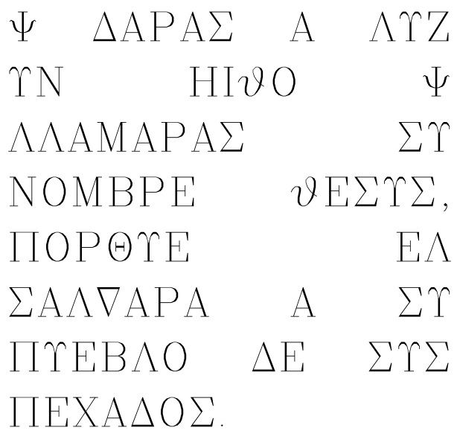

Traduce del idioma griego según las letras del recuadro

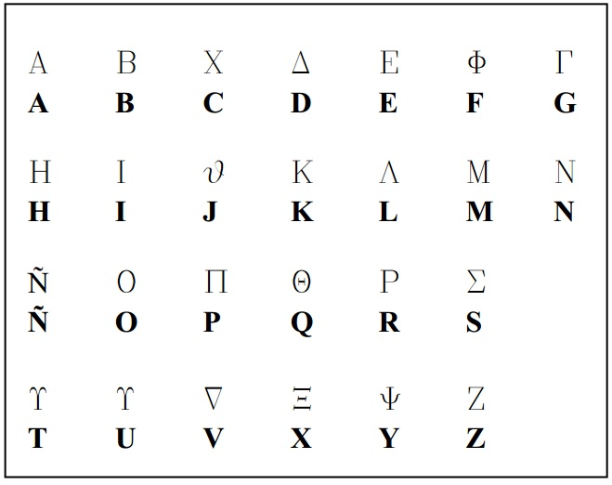

_______________________________________________ _______________________________________________ _______________________________________________ _______________________________________________ _______________________________________________ _______________________________________________

**¿Cuándo se cumplió esta profecía?** __________________________________

**JESÚS ES VERDADERO DIOS**

Y como Dios tiene las mismas cualidades que Dios Padre.

***Títulos de Jesús como Dios***

**1- HIJO DE DIOS- Jesús dijo:**

**“Antes que Abraham fuese yo soy “**

**Cualidades de Jesús:**

Hebreos 13:8 IN____UT____BLE

Mateo 28:10 OM___ I ___RE__EN____E

Juan 16:30 OM___IS___IE___T___

Mateo 18:20 OM___IP___E___EN---E  
 Juan 10:30 UNO CON EL P ___DR___

**Son las mismas del Padre. Según la Biblia Dios y Jesús son el mismo.**

**2.- LA PALABRA (EL VERBO)**

La palabra es el medio de comunicarnos con los demás. Dios se comunicó con nosotros por medio de Jesús.

**3.- EL SEÑOR (El dueño de todo)**

* Rellena lo que falta: (Mateo 7:22)

No todo el que dice ______________ __________ entrará en el reino de los cielos

**Contesta a esta importantísima pregunta**

¿Quién entrará en el reino de los cielos? (Mat. 7:21) ______________________________________________ ______________________________________________

**LEE Y COMPLETA** (Usando tu Biblia)

En los versículos siguientes hay una relación de igualdad entre Dios Padre y Jesús:

Juan 8:19. Conocer a Jesús es ______________ a Dios.

Juan 12:45 El que ve al Hijo ________ al Padre

Juan 12:44. Creer en Jesús es __________ en Dios

Marcos 9:37. Recibir a Jesús es _______________ a Dios.

Juan 15:23. Aborrecer a Jesús es __________________ a Dios.

Juan 15:23. Honrar al Hijo es ____________ al ____________

**Como ves Jesús y Dios Padre son uno.**

**¿Qué títulos señalan la deidad de Cristo (es decir que es Dios)?**

1.- H _____________ de ____________

2.- La P _____________

3.- El S _______________________

¿Qué títulos señalan su humanidad? (Que es hombre)

1.- H ______________- DE H ___________

2.- H ________________ DE D ___________

3.- M _________________

4.- UNG ________________

5.- S ______________________

Jesús es verdadero hombre y por ello Jesús sentía como hombre. Cuando murió crucificado padeció en su carne de hombre y sufrió físicamente como otros hombres que mueren de manera violenta.

Jesús es verdadero Dios y como Dios es perfecto en su espíritu y en él estaba toda la gracia y la verdad. Y también como Dios Jesús sufrió en el calvario porque llevó sobre si toda la inmundicia de la humanidad, todo su pecado, todas las enfermedades y miserias estuvieron en aquella cruz.

**¡Y por su muerte fuimos todos sanados!**

*Y a todos los que creen en Jesús Dios les hace hijos suyos.*

**¿Quieres ser hijo de Dios?** es muy fácil:

1- Arrepiéntete de tus pecados.  
2- Pide perdón a Jesús  
3- e invítale a vivir en tu corazón NADA SERÁ IGUAL QUE ANTES